Vitajte v lekcii Objem a povrch hranola.

Cieľom tejto lekcie je naučiť čitateľa vypočítať objem a povrch hranola a riešiť slovné úlohy s touto tematikou.

Objem ľubovoľného hranola vypočítame, keď vynásobíme obsah podstavy hranola jeho výškou. Teda platí: V = S_{p} . v.
Objem telesa meriame kubickými jednotkami.

Povrch kolmého hranola sa skladá zo všetkých jeho neprekrývajúcich sa stien (2 podstavy a plášť). Veľkosť S povrchu hranola vypočítame tak, že sčítame obsahy obidvoch jeho podstáv s obsahom plášťa. Teda platí: S = 2 . S_{p} + Q.
Povrch telesa meriame štvorcovými jednotkami.
Úloha 1: Vypočítajte objem a povrch pravidelného štvorbokého hranola, ktorého dĺžka podstavnej hrany je 5,2 cm a výška hranola je 7 cm.
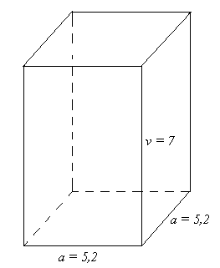
Riešenie: Vieme, že pravidelný štvorboký hranol má podstavu tvaru štvorca. Použijeme vzorec na výpočet objemu a povrchu hranola.
a = 5,2 cm
v = 7 cm
V = S_{p} . v = (5,2 . 5,2) . 7 = 189,28
V = 189,28 cm³

a = 5,2 cm
v = 7 cm
S = 2 . S_{p} + Q = 2 . (5,2 . 5,2) + 4 . (5,2 . 7) = 199,68
S = 199,68 cm²

Záver: Objem daného hranola je 189,28 cm³ a jeho povrch je 199,68 cm².
Úloha 2: Trojboký hranol má objem 11,1 dm³, obsah podstavy je 200 cm². Vypočítajte výšku hranola.
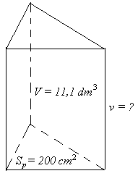
Riešenie: Pomocou vzorca pre objem hranola si vyjadríme výšku.
S_{p}= 200 cm²
V = 11,1 dm³ = 11 100 cm³
V = S_{p} . v
11 100 = 200 . v
v = 11 100 : 200 = 55,5
v = 55,5 cm

Záver: Hranol má výšku 55,5 cm.

Úloha 3: Štvorboký hranol má objem 864 cm³. Lichobežník, ktorý je jeho podstavou, má rozmery a = 10 cm, c = 8 cm, v_{l} = 6 cm. Aká je výška hranola?
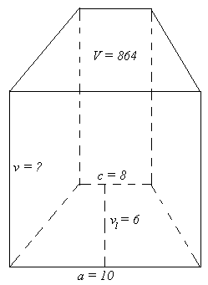
Riešenie: Pomocou vzorca pre objem hranola si vyjadríme výšku.
a = 10 cm
c = 8 cm
v_{l} = 6 cm
V = 864 cm³
V = S_{p} . v = .v
864 = . v
864 = 54 . v
v = 864 : 54 = 16
v = 16 cm

Záver: Hranol má výšku 16 cm.

Úloha 4: Škatuľa na narodeninovú tortu má rozmery 30 cm, 30 cm a 18 cm. Koľko by stála najväčšia torta, ktorá by sa do nej mohla zmestiť, ak 1 cm³ torty stojí 0,01 €. Nechceme, aby sa nám torta na škatuľu prilepila a tak ju potrebujeme vyložiť alobalom. Koľko balení alobalu potrebujeme, ak v jednom je 0,3 m²?
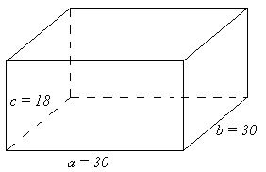
Riešenie:Vypočítame si objem škatule.
a = 30 cm
c = 18 cm
V = S_{p} . v = (30 . 30) . 18 = 16 200
V = 16 200 cm³
Ak 1 cm³ torty stojí 0,01 €, tak 16 200 cm³ bude stáť 0,01 . 16 200 = 162 €.

Teraz si vypočítame povrch škatule.
a = 30 cm
c = 18 cm
S = 2 . S_{p} + Q = 2 . (30 . 30) + 4 . (30 . 18) = 3 960
S = 3 960 cm² = 0,3960 m²
Alobalu potrebujeme 0,3960 : 0,3 = 1,32 balenia.

Záver: Najväčšia narodeninová torta by stála 162 € a na vyloženie škatule by sme potrebovali 2 balenia alobalu.
Úloha 5: Otec použil na oplotenie pozemku 15 stĺpov s podstavou 16 x 16 cm a výškou 180 cm nad zemou. Vypočítate, koľko farby bude potrebovať na dvojnásobný náter stĺpov, keď na 6 m² treba 1 kg farby. Spodok stĺpov nenatierame.
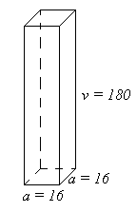
Riešenie:Vypočítame si povrch 1 stĺpa.
a = 16 cm
v = 180 cm
S = S_{p} + Q = (16 . 16) + 4 . (16 . 180) = 11 776
S = 11 776 cm² = 1,1776 m²
15 stĺpov tak bude mať povrch: 1,1776 . 15 = 17,664 m²
Dvojnásobný náter: 17,664 . 2 = 35, 328 m²
Ak na 6 m² treba 1 kg farby, tak na 35,328 m² bude treba 35,328 : 6 = 5,888 kg farby.
Záver: Na dvojnásobné natretie 18 stĺpov bude potrebných 5,888 kg farby.

Úloha 6: Vypočítajte objem pravidelného šesťbokého hranola s výškou 6 cm, ktorého podstava má obsah 36 cm².
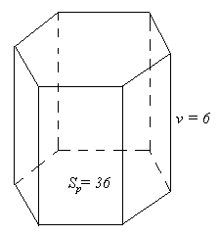
Riešenie: Vypočítame objem hranola.
S_{p}= 36 cm²
v = 6 cm
V = S_{p} . v = 36 . 6 = 216
V = 216 cm³

Záver: Objem hranola je 216 cm³.

Odporúčame:

Isto už viete, že matematiku sa nemožno učiť iba čítaním. Preto nemá zmysel čítať si texty úloh a riešení v tejto lekcii stále dookola, prípadne sa riešenia naučiť naspamäť. Je potrebné, aby ste si riešenie úloh aktívne vyskúšali.

K tejto lekcii sa úzko viažu aj dva interaktívne prvky, na ktorých si môžete precvičiť výpočty spojené s objemom a povrchom kocky a kvádra.

Taktiež je vhodné, aby ste si úroveň svojich vedomostí overili v teste k druhej lekcii, ktorý je taktiež súčasťou tohto kurzu.

